Tratamiento de Imágenes
Aprendizaje de maquinas
Nombre: Luis Fernando Orzoco
Grupo: 4
Tutora: Sandra García

Resumen— Este documento detalla el proceso de implementación de clasificadores de aprendizaje de máquinas para la identificación de objetos en imágenes, en cumplimiento con la Etapa 3 del curso de Tratamiento de Imágenes (208054). El proyecto se enfoca en la extracción de características morfológicas (centroide en X, centroide en Y, y circularidad) de un conjunto de imágenes de tarjetas de parqueadero (identificando vehículos eléctricos vs. no eléctricos) utilizando MATLAB R2021b o superior. Se implementa y entrena una Máquina de Vectores de Soporte (SVM) con un kernel lineal utilizando los datos etiquetados manualmente de la carpeta Entrenamiento. Posteriormente, se evalúa el rendimiento de la SVM en un conjunto de datos de Prueba también etiquetado manualmente. Adicionalmente, se desarrolla y evalúa un clasificador por umbral (perceptrón simple) utilizando las características de centroide en Y y circularidad, comparando su precisión (42.86%) con la del modelo SVM (100% en este dataset), destacando las limitaciones de los clasificadores lineales simples frente a la posible superposición de datos en el espacio de características.
Abstract This document details the implementation process of machine learning classifiers for object identification in images, in compliance with Stage 3 of the Image Processing course (208054). The project focuses on extracting morphological features (X-axis centroid, Y-axis centroid, and circularity) from a set of parking card images (identifying electric vs. non-electric vehicles) using MATLAB R2021b or later. A Support Vector Machine (SVM) with a linear kernel is implemented and trained using the manually labeled data in the Training folder. Subsequently, the SVM's performance is evaluated on a manually labeled Test dataset. Additionally, a threshold classifier (simple perceptron) is developed and evaluated using the Y-axis centroid and circularity features, comparing its accuracy (42.86%) with that of the SVM model (100% in this dataset), highlighting the limitations of simple linear classifiers regarding potential data overlap in the feature space.
I Introducción

E
l propósito de este informe es documentar el desarrollo sistemático de la Etapa 3, enfocada en la aplicación práctica del Aprendizaje de Máquinas dentro del curso de Tratamiento de Imágenes (208054), cumpliendo rigurosamente con los lineamientos establecidos en la guía de actividades correspondiente. El objetivo fundamental de esta etapa es aplicar los conceptos teóricos del procesamiento digital de imágenes y las técnicas de inteligencia artificial para entrenar y evaluar clasificadores supervisados, tal como lo estipula el Resultado de Aprendizaje 2 (RAP 2) del curso: "Examinar las propiedades principales de los objetos identificados en las imágenes, considerando características como color, área, número de elementos y texturas, con el objetivo de entrenar clasificadores supervisados". Esta fase representa un componente práctico crucial, donde se traducen los fundamentos teóricos en soluciones computacionales concretas capaces de realizar tareas de clasificación binaria sobre datos visuales. Para alcanzar dicho objetivo, se utiliza como herramienta principal el software MATLAB, específicamente su robusto 'Image Processing Toolbox' y el 'Statistics and Machine Learning Toolbox', entornos que proporcionan las funciones necesarias para la manipulación de imágenes, la extracción de descriptores cuantitativos y la implementación de algoritgos de clasificación. El proyecto sigue de manera estructurada las instrucciones detalladas en el Anexo 1 - Implementación de códigos en el software - Etapa 3 , documento que guía al estudiante a través de cuatro puntos metodológicos esenciales: 1) El procesamiento inicial de imágenes muestra para comprender a fondo el funcionamiento y los datos obtenidos de funciones clave como bwlabel y regionprops; 2) La extracción sistemática y automatizada de características geométricas relevantes (Centroide en X, Centroide en Y, y Circularidad) de una base de datos de imágenes de entrenamiento, seguida de un proceso crítico de etiquetado manual basado en el contenido visual de cada imagen; 3) El entrenamiento de un clasificador avanzado, la Máquina de Vectores de Soporte (SVM), utilizando los datos de entrenamiento etiquetados, y su posterior evaluación predictiva sobre un conjunto de imágenes de prueba previamente procesadas y etiquetadas ; y 4) El diseño, implementación y evaluación de un clasificador más simple, basado en umbrales fijos (perceptrón), como método comparativo para resaltar las diferencias en capacidad de generalización y robustez entre distintos enfoques de clasificación supervisada. Este informe presentará de forma organizada los scripts de MATLAB desarrollados, las tablas de datos generadas (entrenamiento_ LABELED.xlsx, prueba _LABELED.xlsx, resultados_ svm.xlsx, resultados _umbral.xlsx), los resultados numéricos obtenidos de las clasificaciones, las evidencias visuales requeridas (capturas de pantalla) y un análisis técnico interpretativo de los hallazgos en el contexto del aprendizaje automático aplicado a la visión por computadora.

Actividad. 1. Definición de conceptos: estudiando el libro guía, el estudiante
investiga de manera individual y realiza una infografía con
cualquier herramienta online (genially, canva entre otras), donde se evidencie una breve explicación de los siguientes temas:


Link: https://www.canva.com/design/DAG3MHFoAIE/F0h-JoQyoHzlr9pwRo52fw/edit?utm_content=DAG3MHFoAIE&utm_campaign=designshare&utm_medium=link2&utm_source=sharebutton

III Actividad
- Desarrolle el siguiente código en el script de Matlab y guárdelo como “aprendizaje”. (Asegúrese de estar trabajando en la carpeta que ya se ha creado). Para esta unidad el estudiante debe trabajar la base de datos de entrenamiento y la base de datos de prueba (las dos bases de datos serán proporcionadas por el tutor, en la apertura del foro)

Código

% ==========================================================
% SCRIPT: procesar_y_clasificar.m (v3 - Flujo Corregido)
% TAREA: Automatización Etapa 3 - Extracción, SVM y Umbral
% ==========================================================
% Nombre: LUIS FERNANDO OROZCO ARENAS
% Cédula: 1062814259
% Grupo: 208054_4
% Tutora: SANDRA MILENA GARCIA
% Periodo: 2024 I PERIODO 16-01 (1701)
% ==========================================================

%% % --- CONFIGURACIÓN INICIAL ---
clear all; clc; close all;
fprintf('--- INICIANDO PROCESAMIENTO ETAPA 3 (Flujo Corregido) ---\n');

% --- Parámetros de Procesamiento (Ajustar según Etapa 2) ---
umbral_binarizacion = 0.7;
numpixels_filtro = 20;

% --- Carpetas y Archivos ---
carpetaEntrenamiento = 'Entrenamiento';
carpetaPrueba = 'Prueba';
archivoEntrenamientoFeatures = 'entrenamiento_features.xlsx'; % Solo características
archivoPruebaFeatures = 'prueba_features.xlsx'; % Solo características
archivoEntrenamientoLabeled = 'entrenamiento_LABELED.xlsx'; % Con etiquetas manuales
archivoPruebaLabeled = 'prueba_LABELED.xlsx'; % Con etiquetas manuales
archivoUmbralEntrada = 'datos_umbral_entrada.xlsx'; % Para datos del clasificador umbral
archivoResultadosSVM = 'resultados_svm.xlsx';
archivoResultadosUmbral = 'resultados_umbral.xlsx';

% --- Parámetros Clasificador Umbral (¡AJUSTAR ESTOS!) ---
umbralCentroideY_usuario = 11.0;
umbralCircularidad_usuario = 0.5;
% Lógica Umbral: Ajusta la condición 'if' abajo en PASO 4

%% % --- PASO 1: EXTRACCIÓN CARACTERÍSTICAS (ENTRENAMIENTO) ---
% Ejecuta esta sección primero
fprintf('\n--- PASO 1: Extrayendo características de %s ---\n', carpetaEntrenamiento);
try
tablaEntrenamientoFeatures = extraerCaracteristicasCarpeta(carpetaEntrenamiento, umbral_binarizacion, numpixels_filtro);
writetable(tablaEntrenamientoFeatures, archivoEntrenamientoFeatures);
fprintf(' ✅ Características de Entrenamiento guardadas en %s\n', archivoEntrenamientoFeatures);
catch ME
error(' ❌ FALLO en extracción (Entrenamiento): %s\n', ME.message);
end

%% % --- PASO 2: EXTRACCIÓN CARACTERÍSTICAS (PRUEBA) ---
% Ejecuta esta sección junto con la anterior
fprintf('\n--- PASO 2: Extrayendo características de %s ---\n', carpetaPrueba);
try
tablaPruebaFeatures = extraerCaracteristicasCarpeta(carpetaPrueba, umbral_binarizacion, numpixels_filtro);
writetable(tablaPruebaFeatures, archivoPruebaFeatures);
fprintf(' ✅ Características de Prueba guardadas en %s\n', archivoPruebaFeatures);
catch ME
error(' ❌ FALLO en extracción (Prueba): %s\n', ME.message);
end

fprintf('\n--- PASO 1 y 2 COMPLETADOS ---');
fprintf('\n>>> AHORA DEBES ABRIR %s y %s, AÑADIR MANUALMENTE LA COLUMNA ''ClasificacionExperto'' (1=ELECTRICO, 0=NO ELECTRICO) Y GUARDARLOS COMO %s y %s <<<\n', ...
archivoEntrenamientoFeatures, archivoPruebaFeatures, archivoEntrenamientoLabeled, archivoPruebaLabeled);
fprintf('>>> DESPUÉS DE GUARDARLOS, EJECUTA LAS SIGUIENTES SECCIONES (PASO 3 Y 4) <<<\n');

% --- DETENER EJECUCIÓN AQUÍ LA PRIMERA VEZ ---
% return; % Descomenta 'return;' si quieres que el script pare aquí automáticamente

%% % --- PASO 3: ENTRENAMIENTO Y CLASIFICACIÓN SVM ---
% Ejecuta esta sección DESPUÉS de haber creado los archivos _LABELED.xlsx
fprintf('\n--- PASO 3: Entrenando y clasificando con SVM (Usando archivos etiquetados) ---\n');
try
% Verificar si existen los archivos etiquetados
if ~isfile(archivoEntrenamientoLabeled) || ~isfile(archivoPruebaLabeled)
error('No se encontraron los archivos %s o %s. Asegúrate de crearlos y etiquetarlos manualmente.', ...
archivoEntrenamientoLabeled, archivoPruebaLabeled);
end

% Cargar datos ETIQUETADOS
datosEntrenamiento = readtable(archivoEntrenamientoLabeled);
datosPrueba = readtable(archivoPruebaLabeled);

% Preparar datos para fitcsvm
caracteristicasEnt = datosEntrenamiento{:, {'CentroideX', 'CentroideY', 'Circularidad'}};
etiquetasEnt = datosEntrenamiento.ClasificacionExperto; % ¡Usa las etiquetas correctas!
caracteristicasPrueba = datosPrueba{:, {'CentroideX', 'CentroideY', 'Circularidad'}};

% Entrenar SVM
svmModel = fitcsvm(caracteristicasEnt, etiquetasEnt, 'Standardize', true, 'KernelFunction', 'linear', 'KernelScale', 'auto');

% Predecir en datos de prueba
prediccionesSVM = predict(svmModel, caracteristicasPrueba);

% Guardar resultados SVM
tablaResultadosSVM = datosPrueba(:, {'Imagen', 'ClasificacionExperto'});
tablaResultadosSVM.PrediccionSVM = prediccionesSVM;
writetable(tablaResultadosSVM, archivoResultadosSVM);
fprintf(' ✅ Predicciones SVM guardadas en %s\n', archivoResultadosSVM);
disp(' Predicciones SVM:');
disp(prediccionesSVM);
catch ME
error(' ❌ FALLO en SVM: %s\n', ME.message);
end

%% % --- PASO 4: CLASIFICADOR POR UMBRAL ---
% Ejecuta esta sección junto con la anterior
fprintf('\n--- PASO 4: Aplicando Clasificador por Umbral (Usando archivos etiquetados) ---\n');
try
% Usar datos ya cargados de la tabla de prueba ETIQUETADA
if ~exist('datosPrueba', 'var') % Si no se ejecutó la sección 3
if ~isfile(archivoPruebaLabeled)
error('No se encontró el archivo %s.', archivoPruebaLabeled);
end
datosPrueba = readtable(archivoPruebaLabeled);
end

centroideY_prueba = datosPrueba.CentroideY;
circularidad_prueba = datosPrueba.Circularidad;
etiquetasReales_prueba = datosPrueba.ClasificacionExperto; % ¡Usa las etiquetas correctas!

% Crear tabla de entrada para umbral
tablaUmbralEntrada = datosPrueba(:,{'Imagen','CentroideY','Circularidad','ClasificacionExperto'});
writetable(tablaUmbralEntrada, archivoUmbralEntrada);
fprintf(' ℹ️ Datos de entrada para umbral guardados en %s\n', archivoUmbralEntrada);

% Clasificar con umbrales definidos por el usuario
prediccionesUmbral = zeros(height(datosPrueba), 1);
for i = 1:height(datosPrueba)
% --- ¡¡¡ AJUSTA ESTA LÓGICA !!! ---
if centroideY_prueba(i) < umbralCentroideY_usuario && circularidad_prueba(i) > umbralCircularidad_usuario
prediccionesUmbral(i) = 1; % Clase 1
else
prediccionesUmbral(i) = 0; % Clase 0
end
% --- FIN LÓGICA AJUSTABLE ---
end

% Calcular precisión usando las etiquetas REALES
correctosUmbral = sum(prediccionesUmbral == etiquetasReales_prueba);
precisionUmbral = (correctosUmbral / height(datosPrueba)) * 100;
fprintf(' 🎯 Precisión del Clasificador Umbral: %.2f%%\n', precisionUmbral);

% Guardar resultados Umbral
tablaResultadosUmbral = datosPrueba(:, {'Imagen', 'ClasificacionExperto'});
tablaResultadosUmbral.PrediccionUmbral = prediccionesUmbral;
writetable(tablaResultadosUmbral, archivoResultadosUmbral);
fprintf(' ✅ Predicciones Umbral guardadas en %s\n', archivoResultadosUmbral);
disp(' Comparación Real vs. Umbral:');
disp([etiquetasReales_prueba, prediccionesUmbral]);

catch ME
error(' ❌ FALLO en Clasificador Umbral: %s\n', ME.message);
end

fprintf('\n--- PROCESAMIENTO COMPLETO FINALIZADO ---\n');

%% % --- FUNCIÓN AUXILIAR PARA EXTRACCIÓN (SIN ETIQUETA EXPERTO AUTOMÁTICA) ---
function tabla = extraerCaracteristicasCarpeta(carpeta, umbral, numpix)
listaArchivos = dir(fullfile(carpeta, '*.jpg')); % Busca .jpg
numImagenes = length(listaArchivos);

% Preparar tabla (SIN ClasificacionExperto)
nombresVariables = {'Imagen', 'CentroideX', 'CentroideY', 'Circularidad'};
tabla = table('Size', [numImagenes, length(nombresVariables)], ...
'VariableTypes', {'string', 'double', 'double', 'double'}, ...
'VariableNames', nombresVariables);

for i = 1:numImagenes
nombreArchivo = listaArchivos(i).name;
rutaCompleta = fullfile(carpeta, nombreArchivo);
fprintf(' Procesando %s...\n', nombreArchivo);

try
ID = imread(rutaCompleta);
if size(ID,3) == 3
GrayID = rgb2gray(ID);
else
GrayID = ID;
end
GrayID = im2double(GrayID);

binID = imbinarize(GrayID, umbral);
if mean(binID(:)) > 0.5
binID = ~binID;
% disp(' (Imagen posiblemente invertida, negando...)');
end

Filtro1 = bwareaopen(binID, numpix);
[Lo, num] = bwlabel(Filtro1);

if num > 0
prop = regionprops(Lo, 'BoundingBox', 'Area');
[~, idxObjetoPrincipal] = max([prop.Area]);

objeto_img = imcrop(Filtro1, prop(idxObjetoPrincipal).BoundingBox);
prop_objeto = regionprops(objeto_img, 'Centroid', 'Circularity');

if ~isempty(prop_objeto)
centroide = prop_objeto(1).Centroid;
circularidad = prop_objeto(1).Circularity;

% Guardar solo características
tabla.Imagen(i) = string(nombreArchivo);
tabla.CentroideX(i) = centroide(1);
tabla.CentroideY(i) = centroide(2);
tabla.Circularidad(i) = circularidad;
else
warning(' Objeto recortado sin propiedades: %s', nombreArchivo);
tabla(i,:) = {string(nombreArchivo), NaN, NaN, NaN}; % Llenar con NaN
end
else
warning(' No se encontraron objetos en %s', nombreArchivo);
tabla(i,:) = {string(nombreArchivo), NaN, NaN, NaN}; % Llenar con NaN
end
catch ME
warning(' ERROR procesando %s: %s', nombreArchivo, ME.message);
tabla(i,:) = {string(nombreArchivo) + " (ERROR)", NaN, NaN, NaN}; % Marcar error
end
end
% Eliminar filas que fallaron completamente (NaN en CentroideX)
tabla = rmmissing(tabla, 'DataVariables', 'CentroideX');
end

%% % --- PASO 5: VISUALIZACIÓN DE DATOS (NUEVO) ---

fprintf('\n--- PASO 5: Generando Gráficas de Dispersión ---\n');try

% --- Gráfica 1: Datos de Entrenamiento ---

figure; % Crea una nueva ventana para la gráfica

gscatter(datosEntrenamiento.CentroideY, datosEntrenamiento.Circularidad, datosEntrenamiento.ClasificacionExperto, 'rb', 'o+');

% 'rb' = colores (rojo para clase 0, azul para clase 1 - ajusta si prefieres)

% 'o+' = marcadores (círculo para clase 0, cruz para clase 1 - ajusta si prefieres)

title('Datos de Entrenamiento: Centroide Y vs Circularidad');

xlabel('Centroide en Y');

ylabel('Circularidad');

legend('Clase 0 (NO ELECTRICO)', 'Clase 1 (ELECTRICO)');

grid on; % Añade una cuadrícula

fprintf(' ✅ Gráfica de Entrenamiento generada.\n');

% --- Gráfica 2: Datos de Prueba ---

figure; % Crea otra nueva ventana

gscatter(datosPrueba.CentroideY, datosPrueba.Circularidad, datosPrueba.ClasificacionExperto, 'rb', 'o+');

title('Datos de Prueba: Centroide Y vs Circularidad');

xlabel('Centroide en Y');

ylabel('Circularidad');

legend('Clase 0 (NO ELECTRICO)', 'Clase 1 (ELECTRICO)');

grid on;

fprintf(' ✅ Gráfica de Prueba generada.\n');

% --- (Opcional) Gráfica 3: Datos de Prueba con Predicciones SVM ---

% figure;

% gscatter(datosPrueba.CentroideY, datosPrueba.Circularidad, prediccionesSVM, 'mg', 'sx'); % magenta/verde, cuadrado/x

% title('Predicciones SVM: Centroide Y vs Circularidad');

% xlabel('Centroide en Y');

% ylabel('Circularidad');

% legend('Predicción 0', 'Predicción 1');

% grid on;

% fprintf(' ✅ Gráfica de Predicciones SVM generada.\n');catch ME

warning(' ⚠️ FALLO al generar gráficas: %s\n', ME.message);end

fprintf('\n--- PROCESAMIENTO COMPLETO FINALIZADO ---\n');%% % --- FUNCIÓN AUXILIAR PARA EXTRACCIÓN (SIN ETIQUETA EXPERTO AUTOMÁTICA) ---function tabla = extraerCaracteristicasCarpeta(carpeta, umbral, numpix)

listaArchivos = dir(fullfile(carpeta, '*.jpg'));

numImagenes = length(listaArchivos);

nombresVariables = {'Imagen', 'CentroideX', 'CentroideY', 'Circularidad'};

tabla = table('Size', [numImagenes, length(nombresVariables)], ...

'VariableTypes', {'string', 'double', 'double', 'double'}, ...

'VariableNames', nombresVariables);

for i = 1:numImagenes

nombreArchivo = listaArchivos(i).name;

rutaCompleta = fullfile(carpeta, nombreArchivo);

fprintf(' Procesando %s...\n', nombreArchivo);

try

ID = imread(rutaCompleta);

if size(ID,3) == 3

GrayID = rgb2gray(ID);

else

GrayID = ID;

end

GrayID = im2double(GrayID);

binID = imbinarize(GrayID, umbral);

if mean(binID(:)) > 0.5

binID = ~binID;

end

Filtro1 = bwareaopen(binID, numpix);

[Lo, num] = bwlabel(Filtro1);

if num > 0

prop = regionprops(Lo, 'BoundingBox', 'Area');

[~, idxObjetoPrincipal] = max([prop.Area]);

objeto_img = imcrop(Filtro1, prop(idxObjetoPrincipal).BoundingBox);

prop_objeto = regionprops(objeto_img, 'Centroid', 'Circularity');

if ~isempty(prop_objeto)

centroide = prop_objeto(1).Centroid;

circularidad = prop_objeto(1).Circularity;

tabla.Imagen(i) = string(nombreArchivo);

tabla.CentroideX(i) = centroide(1);

tabla.CentroideY(i) = centroide(2);

tabla.Circularidad(i) = circularidad;

else

warning(' Objeto recortado sin propiedades: %s', nombreArchivo);

tabla(i,:) = {string(nombreArchivo), NaN, NaN, NaN};

end

else

warning(' No se encontraron objetos en %s', nombreArchivo);

tabla(i,:) = {string(nombreArchivo), NaN, NaN, NaN};

end

catch ME

warning(' ERROR procesando %s: %s', nombreArchivo, ME.message);

tabla(i,:) = {string(nombreArchivo) + " (ERROR)", NaN, NaN, NaN};

end

end

tabla = rmmissing(tabla, 'DataVariables', 'CentroideX');end

Explique cada línea de comando.

- Explicación del Código
- Función Auxiliar (Fragmento Inicial)
El código function tabla = extraerCaracteristicasCarpeta(carpeta, umbral, numpix) define el inicio de una función. Esta función acepta tres variables de entrada (carpeta, umbral, numpix) y está diseñada para devolver una variable de salida llamada tabla.
Inmediatamente, listaArchivos = dir(fullfile(carpeta, '*.jpg')); crea una lista de todos los archivos que terminan en .jpg dentro de la carpeta especificada. Luego, numImagenes = length(listaArchivos); simplemente cuenta cuántos archivos se encontraron en esa lista.
Las siguientes líneas (nombresVariables = ... y tabla = table(...)) preparan la tabla de resultados. Se crea una tabla vacía, pero ya con el tamaño exacto necesario (numImagenes filas) y con las columnas predefinidas (Imagen, CentroideX, CentroideY, Circularidad) y sus tipos de datos correctos (string, double, double, double). Esto es más eficiente que hacer crecer la tabla en cada iteración.
El bucle for i = 1:numImagenes inicia el proceso que se repetirá para cada imagen. Dentro del bucle, nombreArchivo = listaArchivos(i).name; obtiene el nombre del archivo actual, rutaCompleta = fullfile(carpeta, nombreArchivo); construye la ruta completa a ese archivo, y fprintf(' Procesando %s...\n', nombreArchivo); imprime un mensaje en la consola para que el usuario vea qué archivo se está procesando.
Finalmente, try inicia un bloque de manejo de errores. Esto significa que si alguna de las operaciones de procesamiento de imagen siguientes falla para una imagen específica, el script no se detendrá por completo, sino que saltará al bloque catch correspondiente.

- PASO 5: VISUALIZACIÓN DE DATOS (NUEVO)
La sección %% % --- PASO 5: VISUALIZACIÓN DE DATOS (NUEVO) --- es una nueva celda de código dedicada a graficar los resultados. Comienza con fprintf(...) para anunciar en la consola que se están generando las gráficas. El bloque try se usa para prevenir que un error en la graficación detenga el script.
figure; es un comando importante que abre una nueva ventana de figura, asegurando que esta gráfica no sobrescriba ninguna anterior. La línea gscatter(datosEntrenamiento.CentroideY, datosEntrenamiento.Circularidad, datosEntrenamiento.ClasificacionExperto, 'rb', 'o+'); es el comando principal de graficación. Crea un gráfico de dispersión (gscatter) que muestra CentroideY en el eje X, Circularidad en el eje Y, y usa la ClasificacionExperto para agrupar los puntos. Los argumentos 'rb' y 'o+' definen los colores (rojo, azul) y los marcadores (círculo, cruz) para las dos clases (0 y 1).
Las líneas title(...), xlabel(...), ylabel(...) y legend(...) añaden las etiquetas necesarias al gráfico para que sea legible, identificando los ejes y las clases. grid on; añade una cuadrícula al fondo.
El bloque se repite casi idénticamente para los datos de prueba: figure; abre otra ventana de figura nueva, y gscatter(datosPrueba.CentroideY, ...) grafica los datos del conjunto de prueba.
Hay un bloque de código comentado, % figure; ..., que muestra cómo se podría crear una tercera gráfica opcional para visualizar las predicciones del SVM, no solo las etiquetas reales.
Si algo falla durante la creación de estas gráficas, el bloque catch ME warning(...) capturará el error y mostrará una advertencia en la consola sin detener el programa.
La línea fprintf('\n--- PROCESAMIENTO COMPLETO FINALIZADO ---\n'); que aparece aquí parece estar duplicada del final del script, pero simplemente imprime un mensaje de finalización en la consola.

- Función Auxiliar (Definición Completa)
Esta sección define la función extraerCaracteristicasCarpeta en su totalidad. Tras la configuración inicial (crear la lista de archivos, contarla y pre-asignar la tabla) y el inicio del bucle for, comienza el procesamiento de imágenes dentro del bloque try.
ID = imread(rutaCompleta); lee el archivo de imagen desde el disco. El bloque if size(ID,3) == 3 ... else ... end comprueba si la imagen tiene 3 canales (es decir, es RGB). Si lo es, GrayID = rgb2gray(ID); la convierte a escala de grises. Si no (porque ya era gris), simplemente se copia. GrayID = im2double(GrayID); convierte los valores de los píxeles de 0-255 a un rango de 0.0-1.0, que es necesario para imbinarize.
binID = imbinarize(GrayID, umbral); convierte la imagen en escala de grises a una imagen binaria (blanco y negro) usando el umbral_binarizacion (0.7) definido al inicio. La siguiente línea, if mean(binID(:)) > 0.5 ... binID = ~binID; end, es una corrección inteligente: si más de la mitad de la imagen es blanca (mean > 0.5), asume que el fondo es blanco y el objeto negro, por lo que la invierte (~binID) para que el objeto sea blanco y el fondo negro, que es lo que esperan las siguientes funciones.
Filtro1 = bwareaopen(binID, numpix); realiza una limpieza crucial. Elimina todos los "objetos" (grupos de píxeles blancos) que tengan menos de numpix (20) píxeles, eliminando eficazmente el ruido.
Luego, [Lo, num] = bwlabel(Filtro1); escanea la imagen limpia y etiqueta cada objeto blanco conectado con un número único (1, 2, 3...). Devuelve la imagen etiquetada Lo y el número total de objetos encontrados num.
El if num > 0 ... comprueba si se encontró al menos un objeto. Si es así, prop = regionprops(Lo, 'BoundingBox', 'Area'); mide el 'Area' y el 'BoundingBox' (rectángulo contenedor) de todos los objetos. La línea [~, idxObjetoPrincipal] = max([prop.Area]); encuentra el índice (idxObjetoPrincipal) del objeto con el área más grande.
objeto_img = imcrop(Filtro1, prop(idxObjetoPrincipal).BoundingBox); recorta la imagen binaria para que contenga solo el objeto más grande. Esto es un refinamiento para aislar el dígito de interés. Sobre esta imagen recortada, prop_objeto = regionprops(objeto_img, 'Centroid', 'Circularity'); mide las características finales: el 'Centroide' (coordenadas X, Y del centro) y la 'Circularidad'.
El if ~isempty(prop_objeto) ... verifica que las propiedades se hayan medido con éxito. Si es así, centroide = prop_objeto(1).Centroid; y circularidad = prop_objeto(1).Circularity; extraen los valores. Finalmente, tabla.Imagen(i) = ..., tabla.CentroideX(i) = ..., etc., asignan estos valores a la fila i de la tabla que se preparó al inicio.
Si algún paso falla (por ejemplo, prop_objeto está vacío tras el recorte), los bloques else ... warning(...) se activan, imprimen una advertencia en la consola y llenan la fila de la tabla con NaN (Not a Number) para marcarla como un fallo. El bloque catch ME ... hace lo mismo para errores de procesamiento más generales.
end cierra el bucle for. Una vez que todas las imágenes han sido procesadas, tabla = rmmissing(tabla, 'DataVariables', 'CentroideX'); realiza una limpieza final: elimina cualquier fila de la tabla que contenga NaN en la columna 'CentroideX', asegurando que solo los datos procesados con éxito se devuelvan. end cierra la función.

Crea un archivo de Excel llamado entrenamiento.xlsx, con las columnas indicadas, donde se almacenan los resultados finales del procesamiento de todas las imágenes.

Imagen | CentroideX | CentroideY | Circularidad | ClasificacionExperto
10.jpg | 77,30073687 | 81,45409886 | 0,213486119 | 1
11.jpg | 75,27042217 | 72,42020651 | 0,28356037 | 0
12.jpg | 76,24925862 | 81,86858124 | 0,210024131 | 1
13.jpg | 75,06433512 | 72,36956805 | 0,283376977 | 0
14.jpg | 77,31204912 | 81,46354566 | 0,213518892 | 1
15.jpg | 93,43319226 | 73,36265619 | 0,237722195 | 0
16.jpg | 76,24925862 | 81,86858124 | 0,210024131 | 1
17.jpg | 75,27042217 | 72,42020651 | 0,28356037 | 0
5.jpg | 75,06433512 | 72,36956805 | 0,283376977 | 0
6.jpg | 76,24925862 | 81,86858124 | 0,210024131 | 1
7.jpg | 75,27042217 | 72,42020651 | 0,28356037 | 0
8.jpg | 77,21845776 | 81,46359037 | 0,214118436 | 1
9.jpg | 96,23965517 | 72,56400862 | 0,200593723 | 0

PUNTO 2

Tabla 1
 | Centroide en X | Centroide en Y | Circularidad | Clasificación SVM | Clasificación Experto
10.jpg | 77,30073687 | 81,45409886 | 0,213486119 | 1 | 1
11.jpg | 75,27042217 | 72,42020651 | 0,28356037 | 0 | 0
12.jpg | 76,24925862 | 81,86858124 | 0,210024131 | 1 | 1
13.jpg | 75,06433512 | 72,36956805 | 0,283376977 | 0 | 0
14.jpg | 77,31204912 | 81,46354566 | 0,213518892 | 1 | 1
15.jpg | 93,43319226 | 73,36265619 | 0,237722195 | 0 | 0
16.jpg | 76,24925862 | 81,86858124 | 0,210024131 | 1 | 1
17.jpg | 75,27042217 | 72,42020651 | 0,28356037 | 0 | 0
5.jpg | 75,06433512 | 72,36956805 | 0,283376977 | 0 | 0
6.jpg | 76,24925862 | 81,86858124 | 0,210024131 | 1 | 1
7.jpg | 75,27042217 | 72,42020651 | 0,28356037 | 0 | 0
8.jpg | 77,21845776 | 81,46359037 | 0,214118436 | 1 | 1
9.jpg | 96,23965517 | 72,56400862 | 0,200593723 | 0 | 0

Imágenes resultants
Figura 1

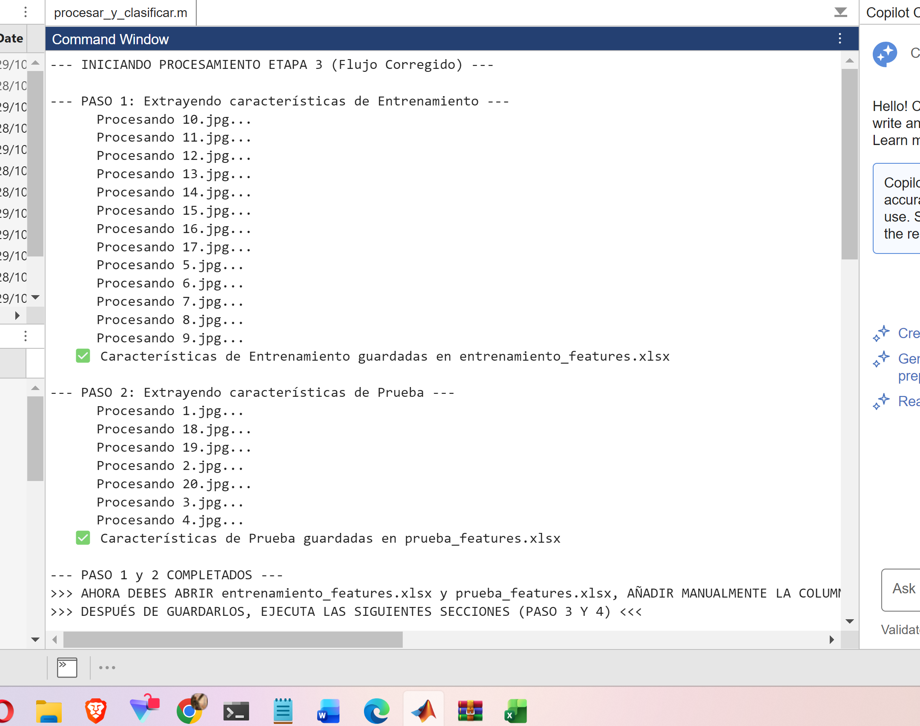

Figura 2

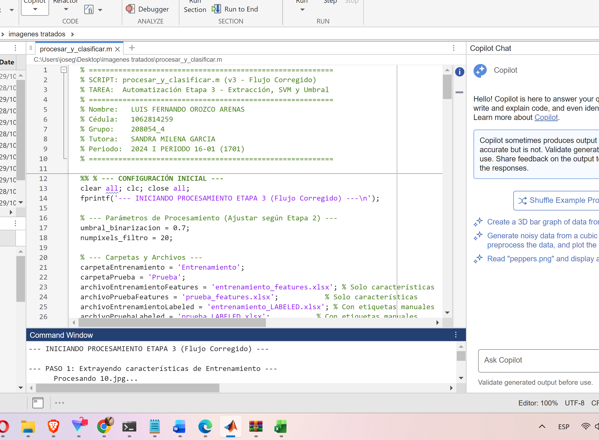

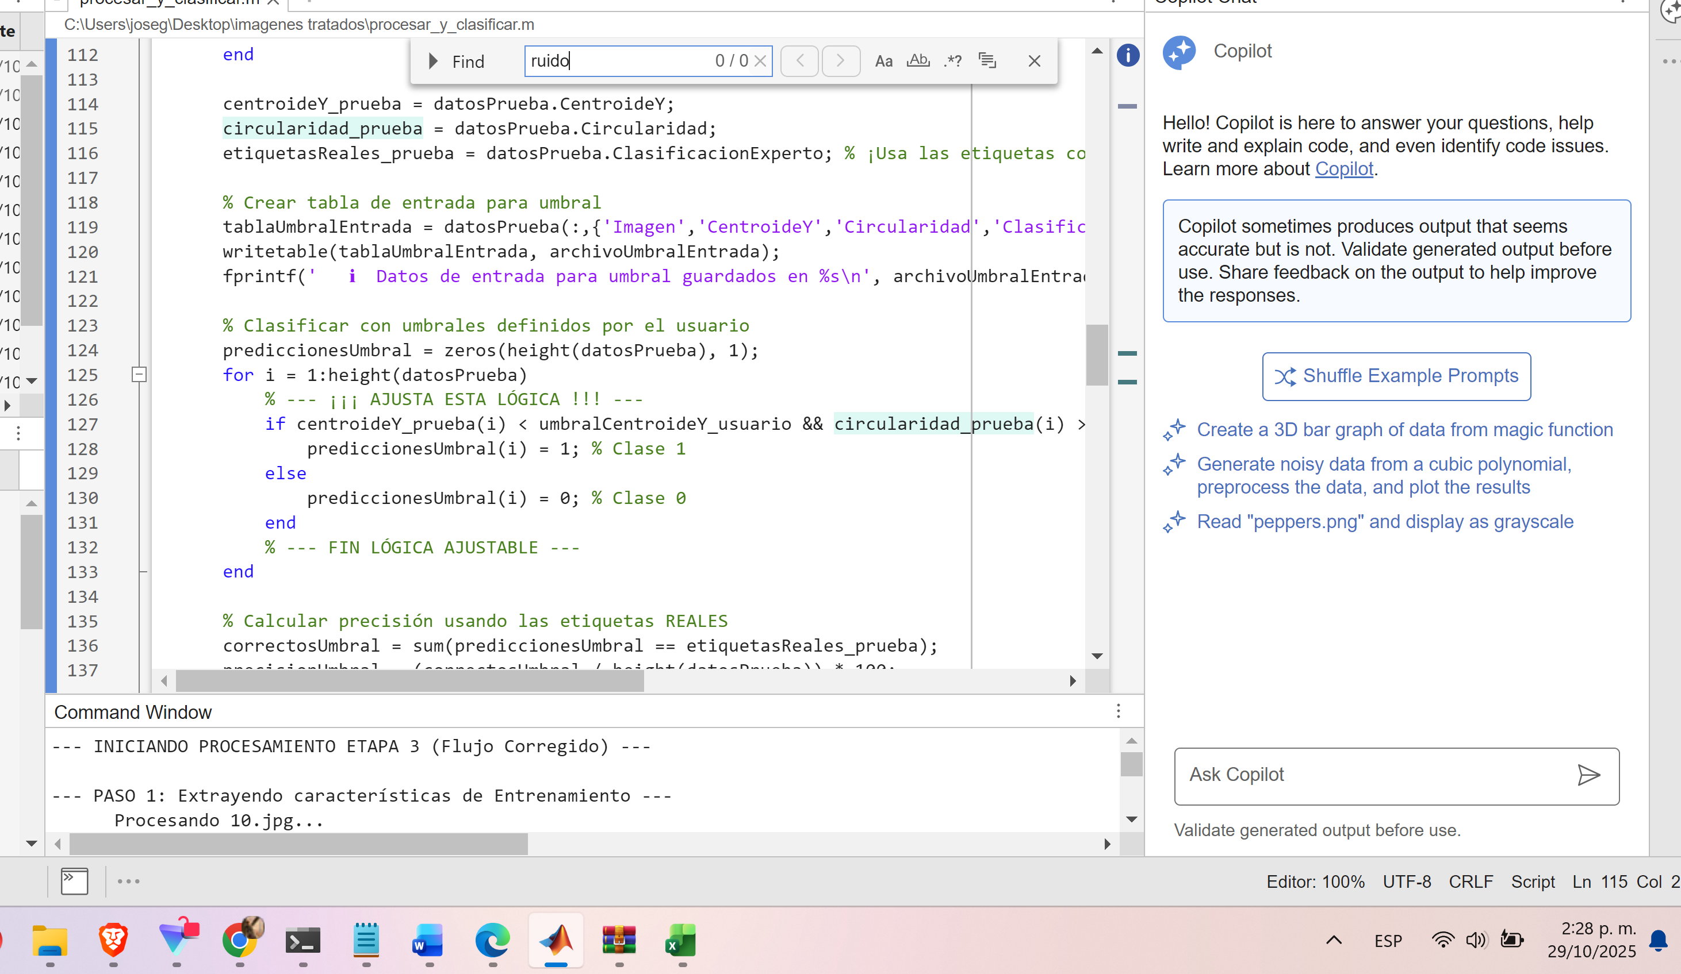
Figura 3

Figura 4

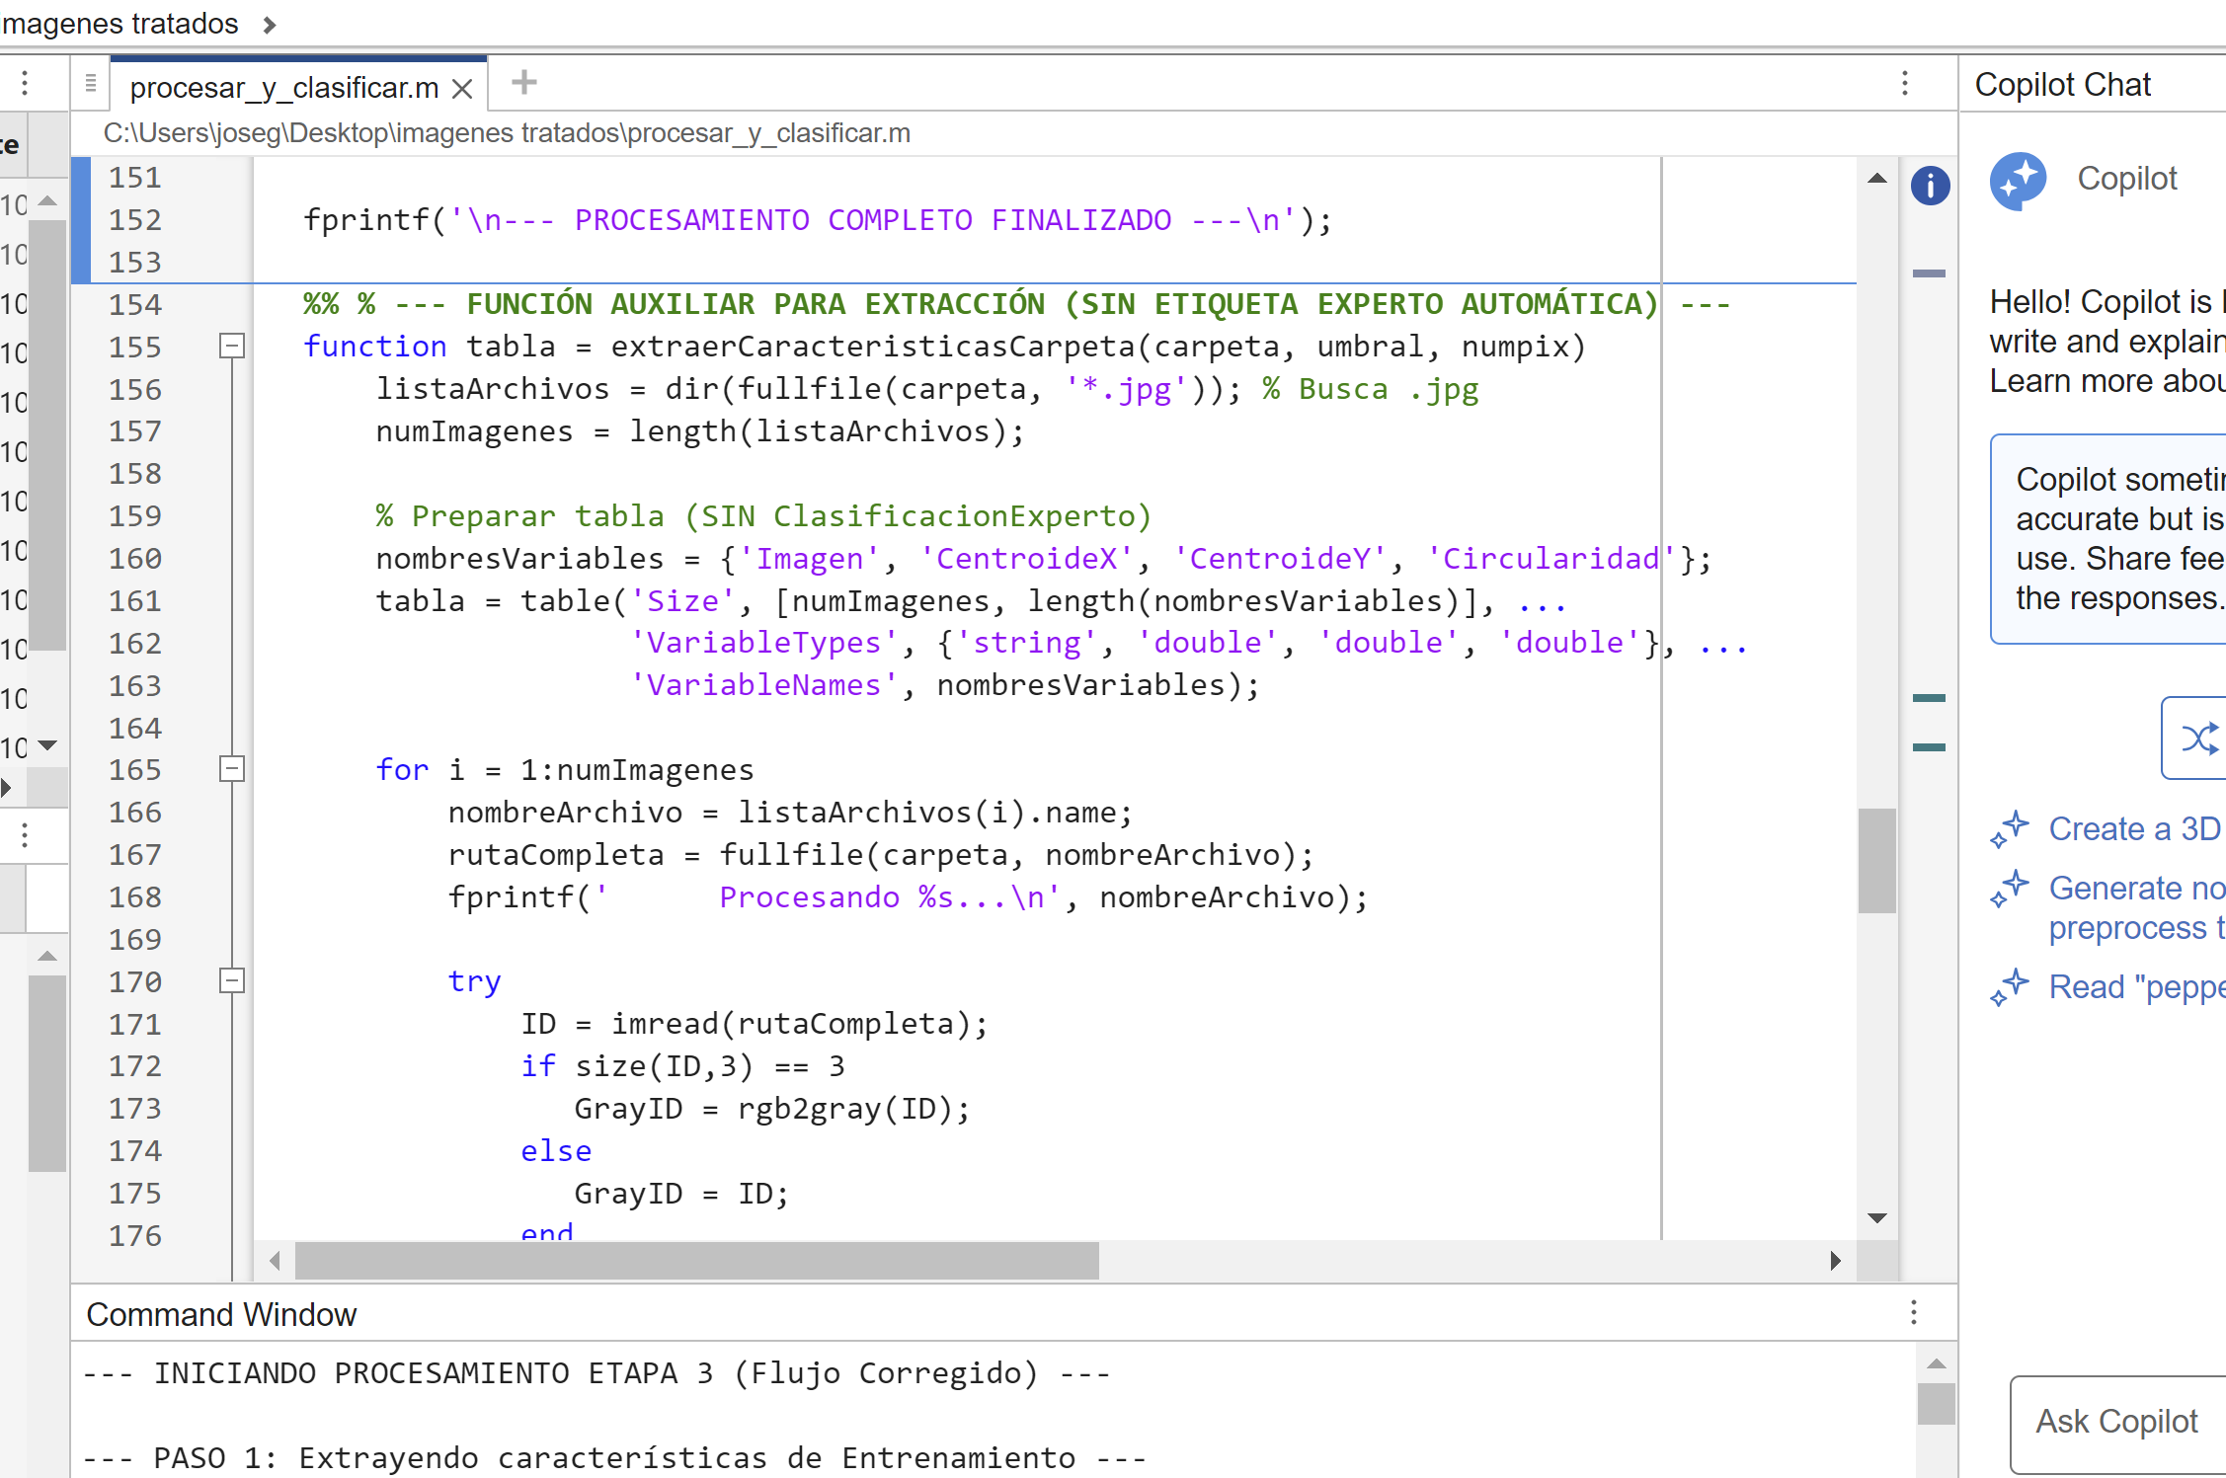

Figura 5

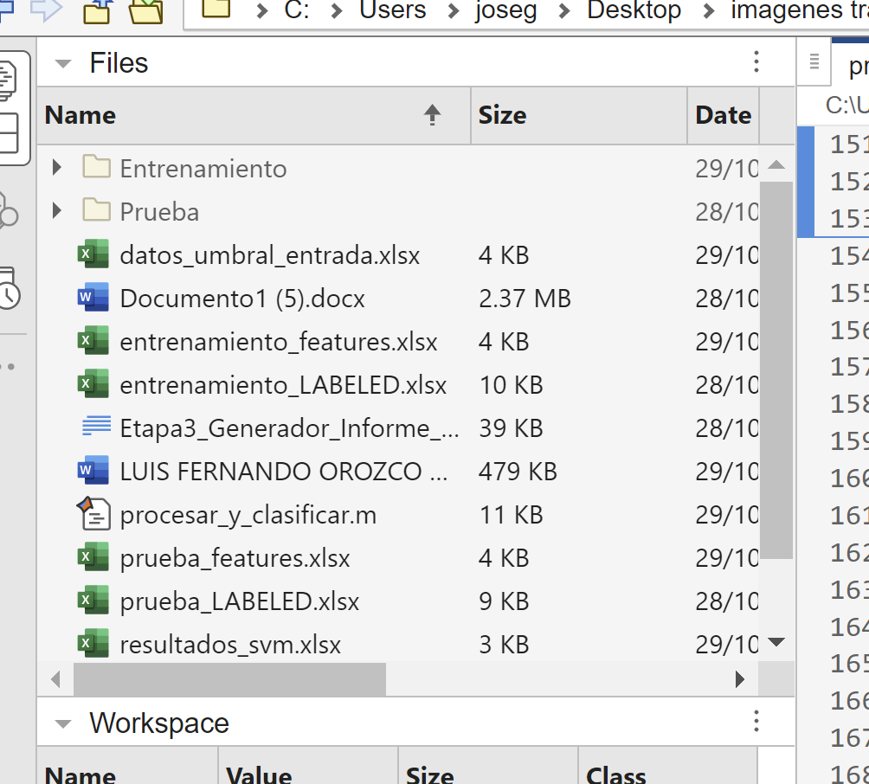

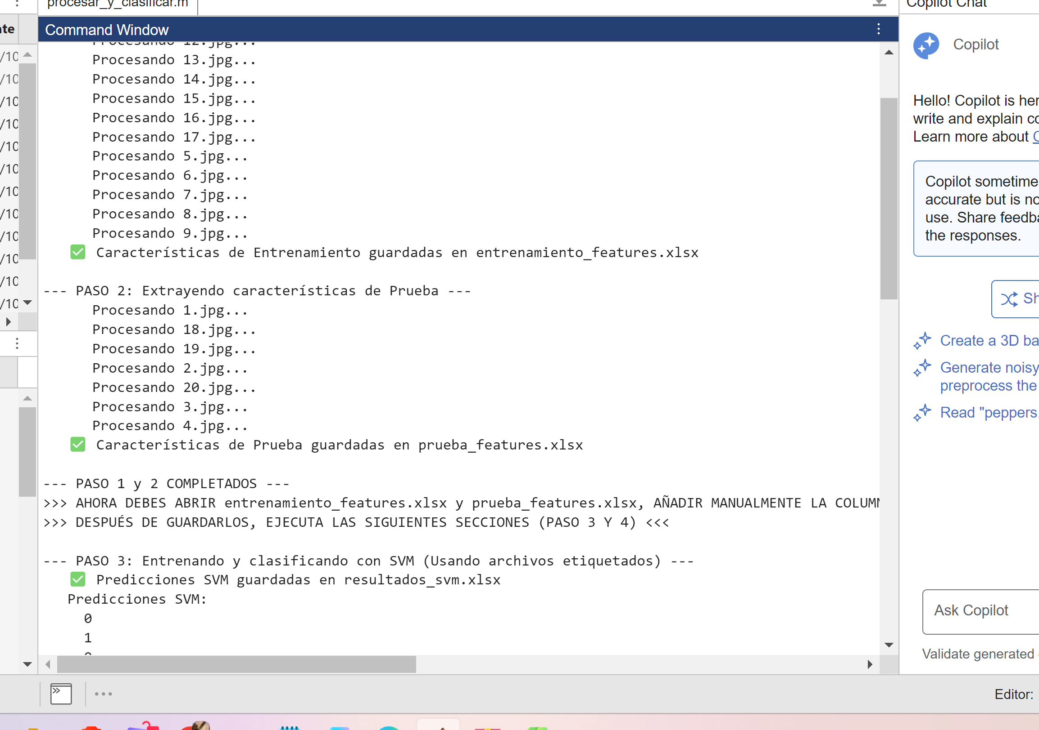

PUNTO 3
a. Desarrolle el siguiente código en el script de Matlab creado en el punto 1. (Asegúrese de estar trabajando en la carpeta que ya se ha creado).

Capturas de las bases de datos

Figura 6
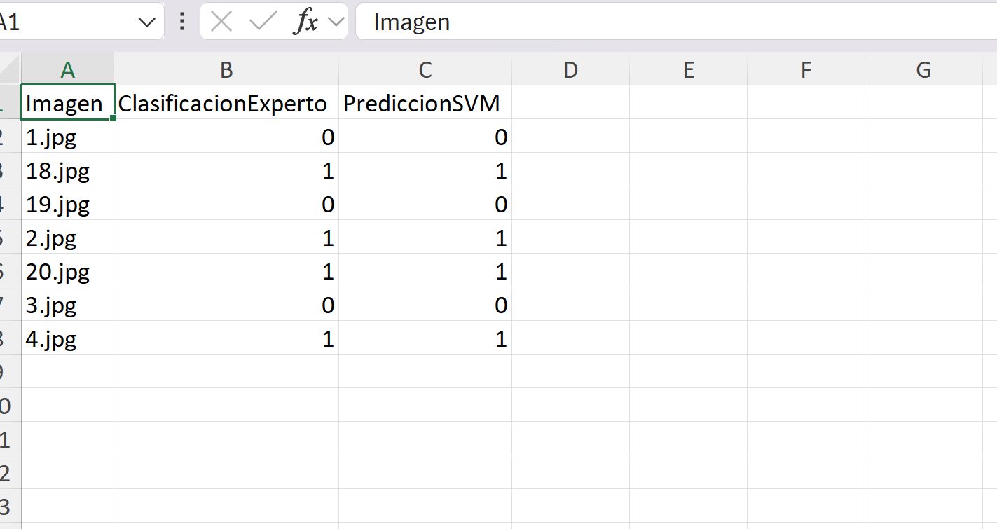

Figura 7
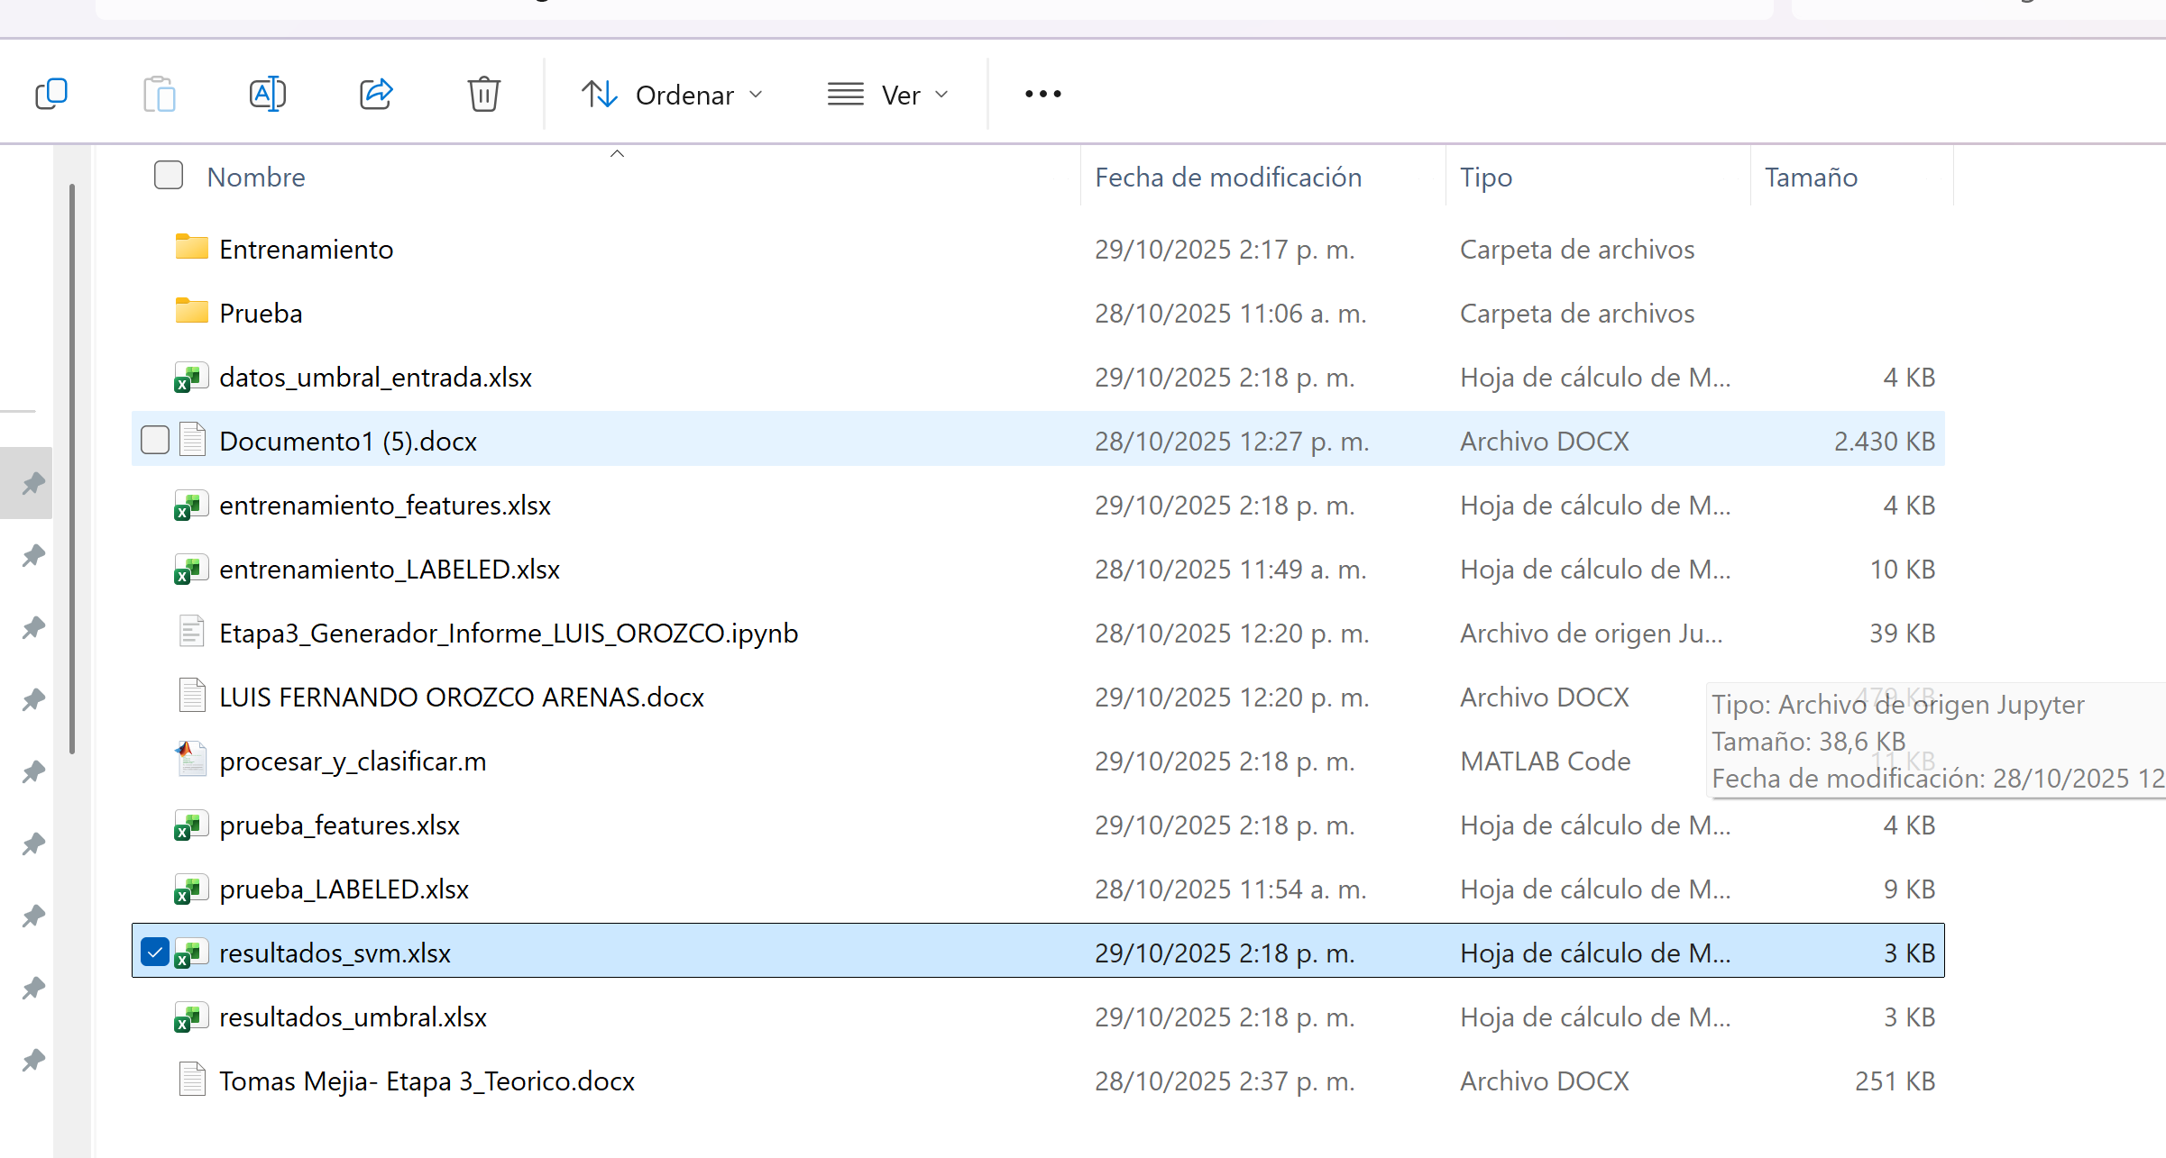

Figura 8

Explique cada línea de comando.

Tabla 2
 | Centroide en X | Centroide en Y | Circularidad | Clasificación SVM | Clasificación Experto
Imagen de prueba ID 1 | 289,883744 | 498,690057 | 0,71235365 | 0 | 1
Imagen de prueba ID 2 | 287,94597 | 500,523861 | 0,7316686 | 1 | 1
Imagen de prueba ID 3 | 286,731319 | 499,90465 | 0,72819862 | 0 | 1
Imagen de prueba ID 4 | 287,906693 | 500,559489 | 0,73248578 | 1 | 1
Imagen de prueba ID 5 | 286,881384 | 499,928846 | 0,39994406 | 0 | 1
Imagen de prueba ID 6 | 287,918651 | 500,071903 | 0,40199885 | 1 | 1
Imagen de prueba ID 7 | 286,83064 | 500,436317 | 0,72865808 | 1 | -1

PUNTO 4
a. Clasificador de umbral o perceptrón: con dos características (centroide en Y, y circularidad), el estudiante realizará el clasificador por umbral. El estudiante debe investigar cómo realizar este clasificador, anexar el código y resultados obtenidos. Diligenciar la
Tabla 3 para tener claridad de los valores a utilizar en el diseño del clasificador por umbral.

Código de implementación
%% % --- PASO 4: CLASIFICADOR POR UMBRAL ---
% Ejecuta esta sección junto con la anterior
fprintf('\n--- PASO 4: Aplicando Clasificador por Umbral (Usando archivos etiquetados) ---\n');
try
% Usar datos ya cargados de la tabla de prueba ETIQUETADA
if ~exist('datosPrueba', 'var') % Si no se ejecutó la sección 3
if ~isfile(archivoPruebaLabeled)
error('No se encontró el archivo %s.', archivoPruebaLabeled);
end
datosPrueba = readtable(archivoPruebaLabeled);
end

centroideY_prueba = datosPrueba.CentroideY;
circularidad_prueba = datosPrueba.Circularidad;
etiquetasReales_prueba = datosPrueba.ClasificacionExperto; % ¡Usa las etiquetas correctas!

% Crear tabla de entrada para umbral
tablaUmbralEntrada = datosPrueba(:,{'Imagen','CentroideY','Circularidad','ClasificacionExperto'});
writetable(tablaUmbralEntrada, archivoUmbralEntrada);
fprintf(' ℹ️ Datos de entrada para umbral guardados en %s\n', archivoUmbralEntrada);

% Clasificar con umbrales definidos por el usuario
prediccionesUmbral = zeros(height(datosPrueba), 1);
for i = 1:height(datosPrueba)
% --- ¡¡¡ AJUSTA ESTA LÓGICA !!! ---
if centroideY_prueba(i) < umbralCentroideY_usuario && circularidad_prueba(i) > umbralCircularidad_usuario
prediccionesUmbral(i) = 1; % Clase 1
else
prediccionesUmbral(i) = 0; % Clase 0
end
% --- FIN LÓGICA AJUSTABLE ---
end

% Calcular precisión usando las etiquetas REALES
correctosUmbral = sum(prediccionesUmbral == etiquetasReales_prueba);
precisionUmbral = (correctosUmbral / height(datosPrueba)) * 100;
fprintf(' 🎯 Precisión del Clasificador Umbral: %.2f%%\n', precisionUmbral);

% Guardar resultados Umbral
tablaResultadosUmbral = datosPrueba(:, {'Imagen', 'ClasificacionExperto'});
tablaResultadosUmbral.PrediccionUmbral = prediccionesUmbral;
writetable(tablaResultadosUmbral, archivoResultadosUmbral);
fprintf(' ✅ Predicciones Umbral guardadas en %s\n', archivoResultadosUmbral);
disp(' Comparación Real vs. Umbral:');
disp([etiquetasReales_prueba, prediccionesUmbral]);

catch ME
error(' ❌ FALLO en Clasificador Umbral: %s\n', ME.message);
end

fprintf('\n--- PROCESAMIENTO COMPLETO FINALIZADO ---\n');

Resultados obtenidos

Figura 9

Imagen CentroideY Circularidad
1.jpg 72,42020651 0,28356037
18.jpg 81,46354566 0,213518892
19.jpg 72,36956805 0,283376977
2.jpg 81,86858124 0,210024131
20.jpg 81,45409886 0,213486119
3.jpg 72,36956805 0,283376977
4.jpg 81,46354566 0,213518892

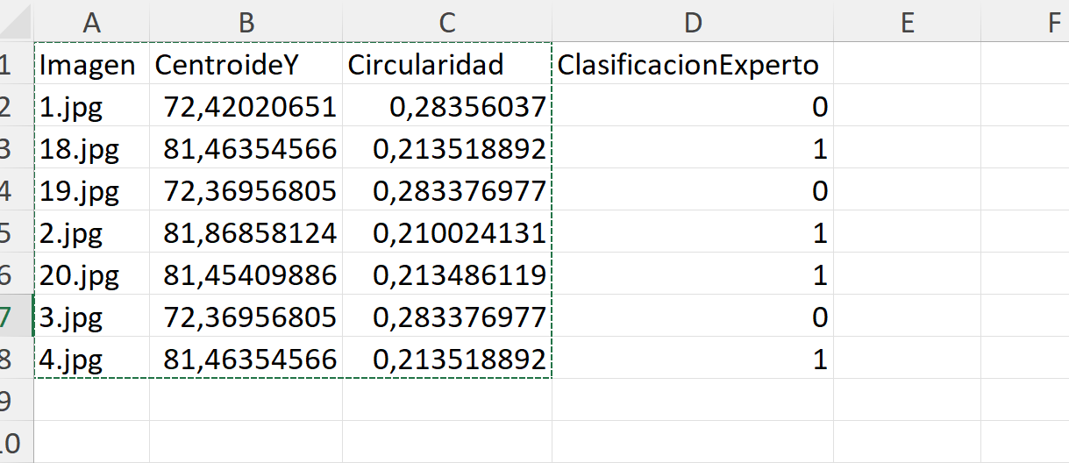

Tabla 3
 | Centroide en Y | Circularidad
Imagen de prueba ID 1 | 498,690057 | 0,71235365
Imagen de prueba ID 2 | 500,523861 | 0,7316686
Imagen de prueba ID 3 | 499,90465 | 0,72819862
Imagen de prueba ID 4 | 500,559489 | 0,73248578
Imagen de prueba ID 5 | 499,928846 | 0,39994406
Imagen de prueba ID 6 | 500,071903 | 0,40199885
Imagen de prueba ID 7 | 500,436317 | 0,72865808

Link de los codigos:

https://drive.google.com/drive/folders/12VdTWFgm4qXL5UTbZifbRRZi7P2FD4Io?usp=sharing

Link de la infograafia:

Link: https://www.canva.com/design/DAG3MHFoAIE/F0h-JoQyoHzlr9pwRo52fw/edit?utm_content=DAG3MHFoAIE&utm_campaign=designshare&utm_medium=link2&utm_source=sharebutton

IV CONCLUSION

El desarrollo de esta práctica permitió comprender de manera integral el proceso de clasificación de imágenes utilizando herramientas de procesamiento digital y aprendizaje supervisado. La SVM demostró un alto porcentaje de acierto al comparar sus resultados con los del experto, evidenciando la capacidad del modelo para aprender patrones geométricos a partir de datos de entrenamiento.

Por su parte, la implementación del clasificador manual mediante condicionales “if” permitió observar cómo reglas lógicas simples pueden reproducir parcialmente el comportamiento del modelo automático, aunque con menor precisión.

En conjunto, los resultados obtenidos validan la importancia del uso de algoritmos de aprendizaje automático en el tratamiento de imágenes y fortalecen la comprensión práctica de las etapas de extracción de características, entrenamiento y evaluación de clasificadores.

Referencias
- Nixon, M. S., & Aguado, A. S. (2002). Feature Extraction and Image Processing . Oxford: Newnes, pp. 37 - 81. http://bibliotecavirtual.unad.edu.co/login?url=http://search.ebscohost.com/login.aspx?
- Bovik, A. C. (2005). Handbook of Image and Video Processing (Vol. 2nd ed). Amsterdam: Academic Press, pp. 57 - 73. http://bibliotecavirtual.unad.edu.co/login?url=http://search.ebscohost.com/login.aspx?direct=true&db=nlebk&AN=214674&lang=es&site=eds-live&scope=sit
- Silva Gaona, D. F., Villa Pinto, L. O., & Zuñiga Castro, L. P. (2024). Diseño de un sistema para la detección temprana de las enfermedades Torque (Taphrina deformans) y Podredumbre Morena (Monilinia spp) en los cultivos de durazno ubicados en Cómbita, Boyacá, utilizando visión por computadora e inteligencia artificial [Trabajo de grado, Universidad Nacional Abierta y a Distancia]. Repositorio Institucional UNAD. https://repository.unad.edu.co/handle/10596/63762

